МИНИСТЕРСТВО ОБРАЗОВАНИЯ И НАУКИ РОССИЙСКОЙ ФЕДЕРАЦИИ МОСКОВСКИЙ ФИЗИКО-ТЕХНИЧЕСКИЙ ИНСТИТУТ (ГОСУДАРСТВЕННЫЙ УНИВЕРСИТЕТ)
ФИЗТЕХ-ШКОЛА РАДИОТЕХНИКИ И КОМПЬЮТЕРНЫХ ТЕХНОЛОГИЙ

Лабораторная работа №3

Измерение скорости распространения возмущений в воздухе
Выполнили:
студенты группы Б01-002
Курневич Станислав,
Колядич Марк,
Пузанков Артем

Долгопрудный, 2021
Цель работы: проведение расчетов и измерений скорости звука с использованием элементов программирования, графического пакета и компьютерного осциллографа с определением содержания углекислого газа в выдыхаемом воздухе.

Теоретические сведения

3.1. Введение
Скорость распространения малых возмущений в среде называется скоростью звука.. Выражение для скорости звука имеет следующий вид:
, (1)
где – скорость звука, γ  – показатель адиабаты, μ – молекулярная масса, = 8314 Дж/град. Скорость звука – это минимальная скорость распространения возмущений.
Изменение давления, характерное для звуковых волн определяется следующим образом:
, (2)
где – уровень звукового давления в децибелах, – уровень звукового давления (избыточного), – пороговое звуковое давление (порог слышимости), которое принимается равным 2⋅10^{–5} Па.

3.2. Скорость звука в воздухе
Воздух удобно представлять как смесь трех газов (азот – 78.1%, кислород – 21%, аргон – 0.9%) с добавками паров воды и углекислого газа. Количество углекислого газа сильно зависит от конкретных условий, но, как правило, не превышает 1% по объему, а в стандартной атмосфере принимается равным – 0.03%.
Показатель адиабаты для смеси газов рассчитывается следующим образом:
(3)

- Молекулярная масса ():
, (4)
где – объемная (мольная) доля или относительное число молекул данного сорта. При программировании обязательно нужно учесть, что должно быть = 1.
В таблице 1 приведены Cp, Cv для этих газов:
Таблица 1
газ | , г
N₂+O₂+Ar | 28.97 | 1.0036 | 0.7166
H₂O | 18.01 | 1.863 | 1.403
CO₂ | 44.01 | 0.838 | 0.649
- Экспериментальная установка
Экспериментальная установка состоит из генератора волн давления, канала, в котором распространяются волны, микрофонов и регистрирующей аппаратуры (см. рис. 1).
Генератор на основе динамика предназначен для генерирования акустических волн регулируемой интенсивности и работает в импульсном режиме при разряде конденсатора через него.
Преобразование волн давления в электрический сигнал осуществляется двумя микрофонами, расстояние между которыми составляет 1158 мм.
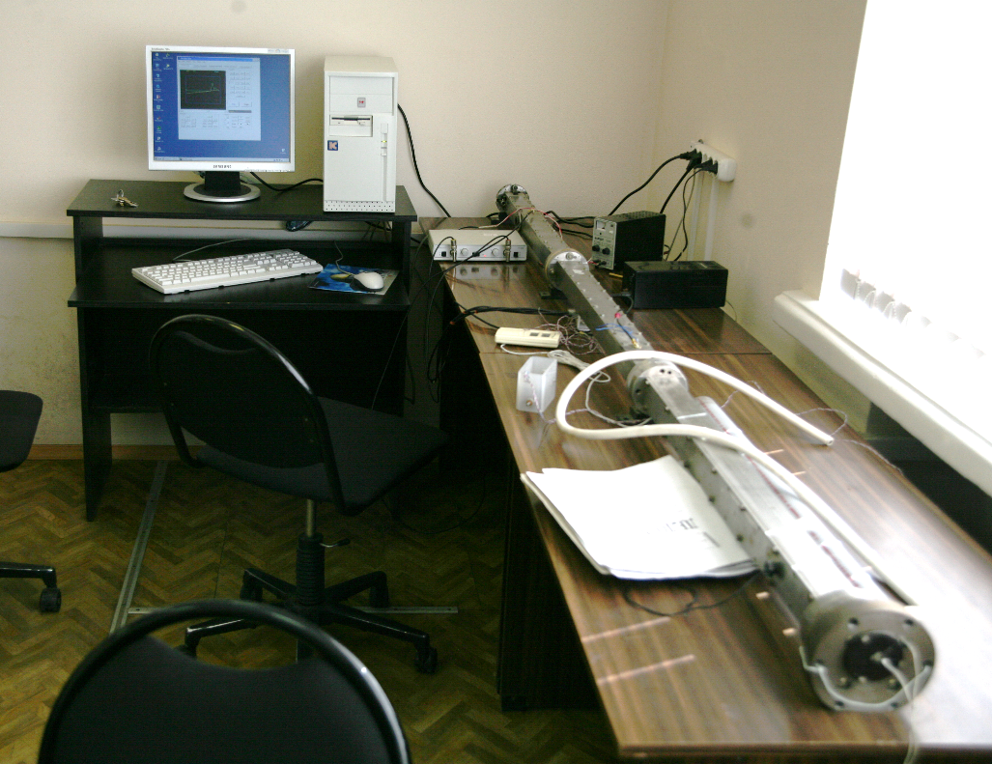
Рисунок 1 - Фотография экспериментальной установки.
- Ход работы
На основании теоретических данных из таблицы вычислим среднее значение скорости звука. Для этого используем приведенные формулы и таблицы из теоретических сведений. В итоге получим среднее значение для скорости звука:

При этом расчетное время прохождения трубки примерно составляет:

Приступим к обработке данных. Для начала нарисуем графики зависимости показаний осциллографа для двух микрофоном. Синим цветом будем указывать показания первого микрофона, желтым показания второго микрофона. На первом графике необходимо изобразить случай обычного воздуха, а на втором графике покажем показания микрофонов в среде с повышенном количеством углекислого газа.
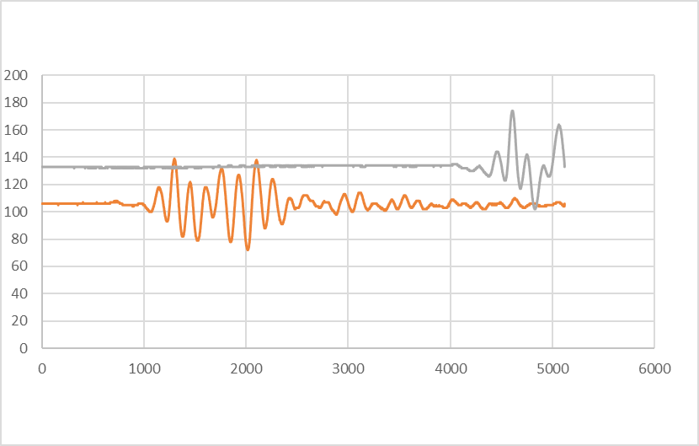
Рисунок 2 - График зависимости показания осциллографа от времени в обычной среде.
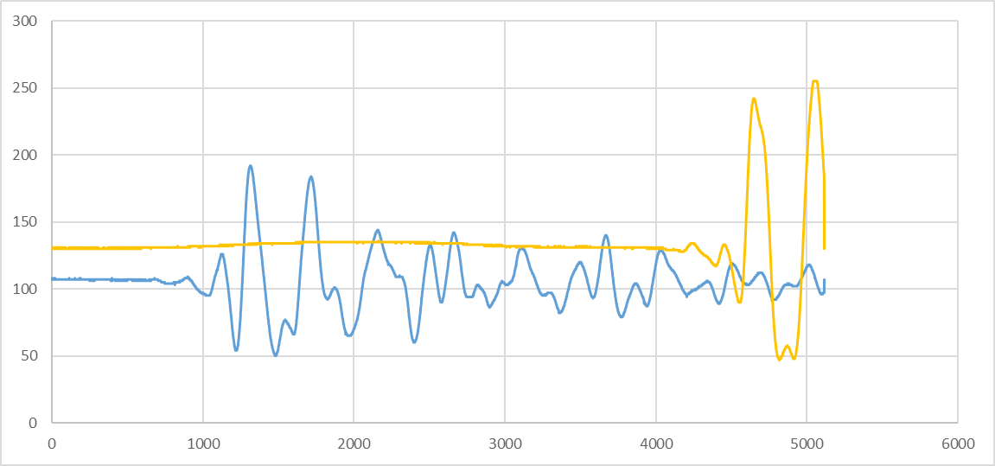
Рисунок 3 - График зависимости показания осциллографа от времени в среде с повышенным количеством углекислого газа.

Случай обычной среды
Теперь рассмотрим по отдельности все сигналы. Для начала отфильтруем каждый из сигналов и в результате получим два новых графика:
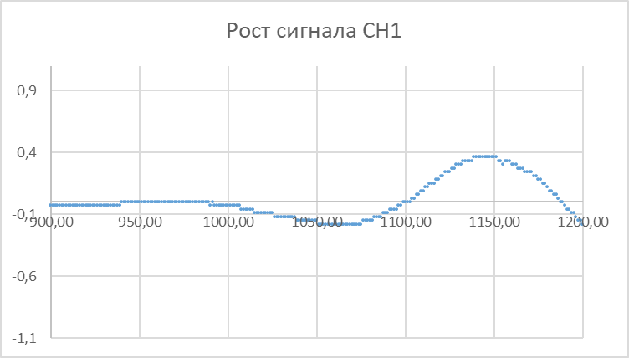
Рисунок 4 - Рост сигнала CH1.

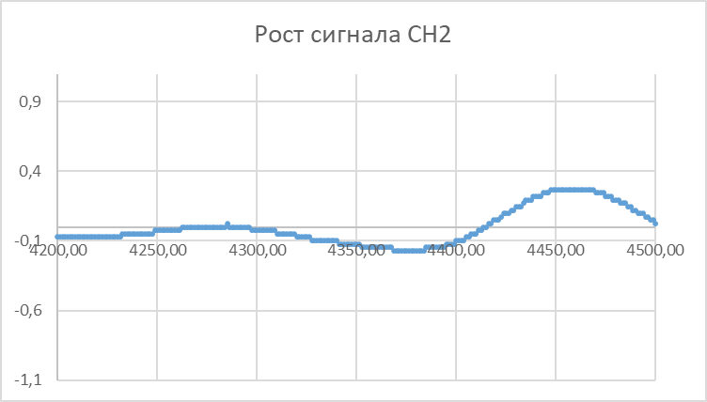
Рисунок 5 - Рост сигнала CH2.
В итоге имеем два графика, в которых присутствуют небольшие искажения. Для определения реального значения времени необходимо наложить графики друг на друга и попытаться их совместить. То значение, на которое они совместятся и будет искомым временем. Тогда следующим шагом наложим один график на другой и постараемся их совместить:
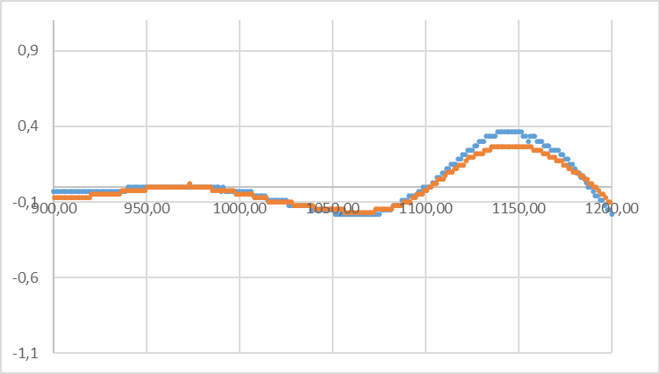
Рисунок 6 - Наложенные сигналы.

В результате удалось сдвинуть графики практически вплотную. И после этого необходимо определить значение сдвига графиков, что и будет являться временем, за которое звук преодолел расстояние .

Тогда используем формулу для нахождения скорости звука и определим значение скорости звука для данного состава среды:

Данное значение практически совпадает с теоретическим значением. А это значит, что концентрация водяных паров в воздухе действительно близка к 0,007%, а концентрация углекислого газа примерно равна 0,0003%. Данная часть была сделана для проверки работы установки и определении ее точности. Погрешность измерений примерно составляет:

Это говорит о том, что данная установка выдает результат очень точно и приближенно к реальным значениям.

Случай среды после выдоха
Теперь приступим к определению процентного содержания воздуха в среде после выдоха человеком воздуха. Теоретически после выдоха в среде должен повыситься уровень углекислого газа, а значит должна измениться скорость звука.
Теперь повторим все то же самое, что было проведено в прошлой части. Для этого опять начнем с нарисования графиков зависимости показания осциллографа от времени работы установки. А затем свести все значения в относительные единицы, после чего просто определить сдвиг по оси, что и будет являться временем прохождения сигнала.

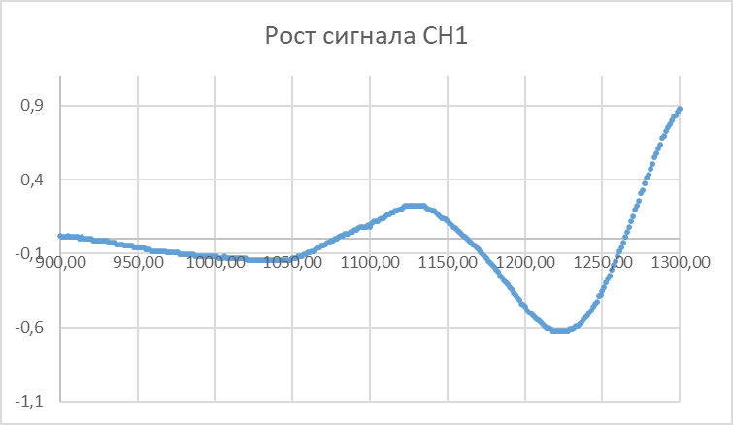
Рисунок 7 - Рост сигнала CH1.
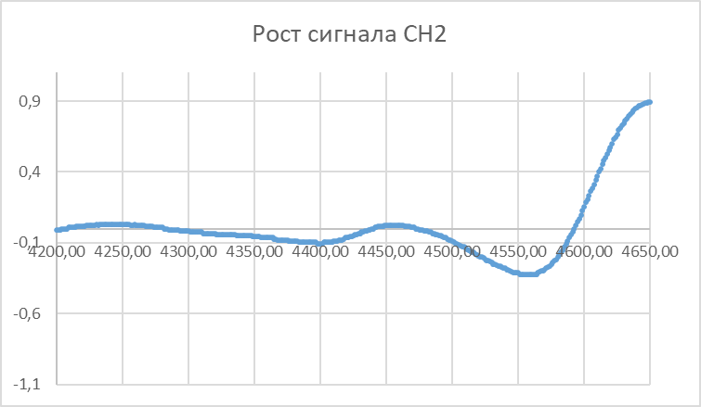
Рисунок 8 - Рост сигнала CH2.
После написования графиков начертим их на одном графики и также переведем их в относительные единицы:
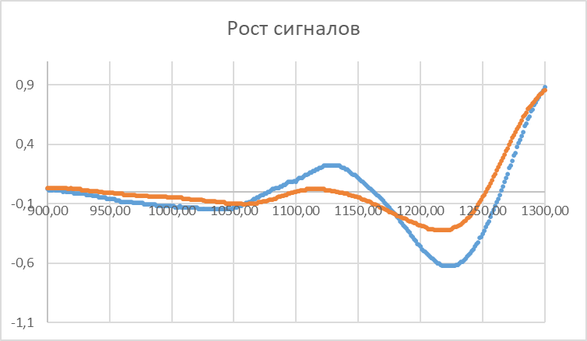
Рисунок 9 - Наложенные сигналы.
На рисунке 9 изображенный в приведенном масштабе со сдвигом одного из графиков вдоль оси Ox на значение .
Тогда значение для скорости звука при вдохе:

Теперь найдем малярную массу и коэффициент адиабаты для вдоха:

Отсюда получаем:

Тогда

